Сьогодні, 10 листопада, відбулася 19 сесія VIII скликання Слобожанської селищної ради під головуванням Івана Камінського.
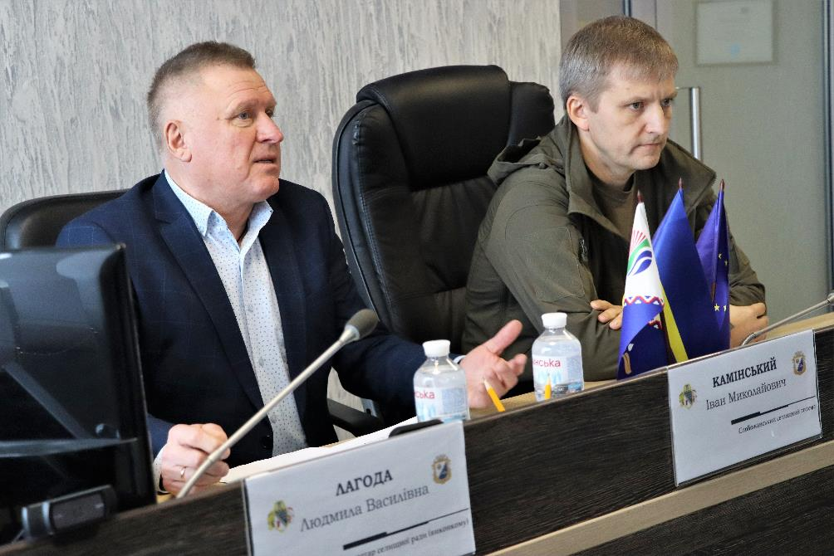

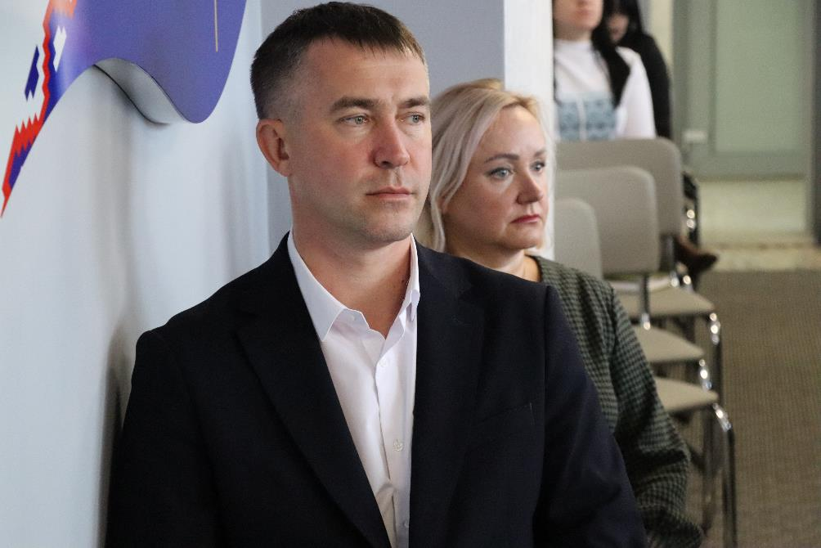

Селищний голова привітав усіх присутніх із прийдешнім святами, зокрема, з Днем захисників і захисниць України, та нагадав, чого досягнула громада від початку введення в Україні воєнного стану і до сьогодні. Зокрема, розповів про початок співпраці з міжнародними партнерами в сфері гуманітарної допомоги, розвиток освітньої, культурної та спортивної галузей, відкриття інфраструктурних об’єктів, заплановану реалізацію проєктів у сфері будівництва та архітектури, роботу служб соціального захисту населення та допомогу внутрішньо переміщеним особам тощо.

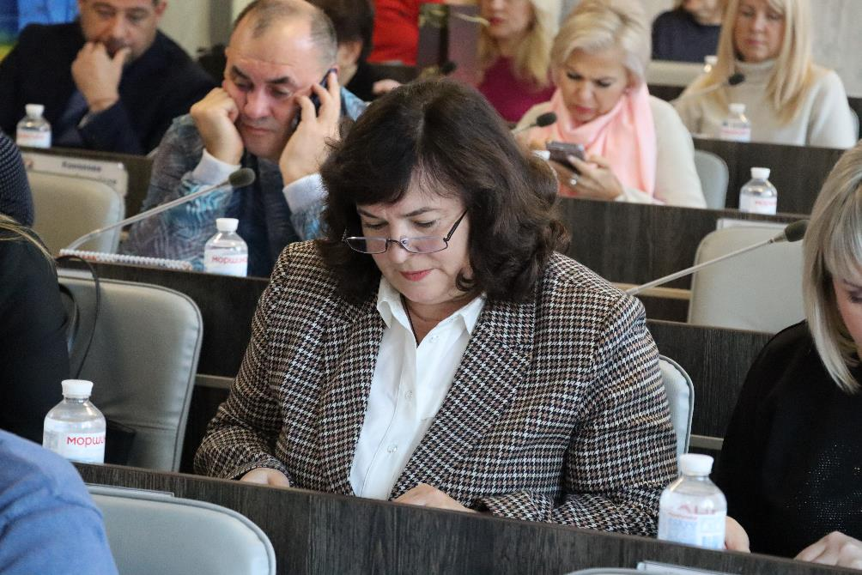

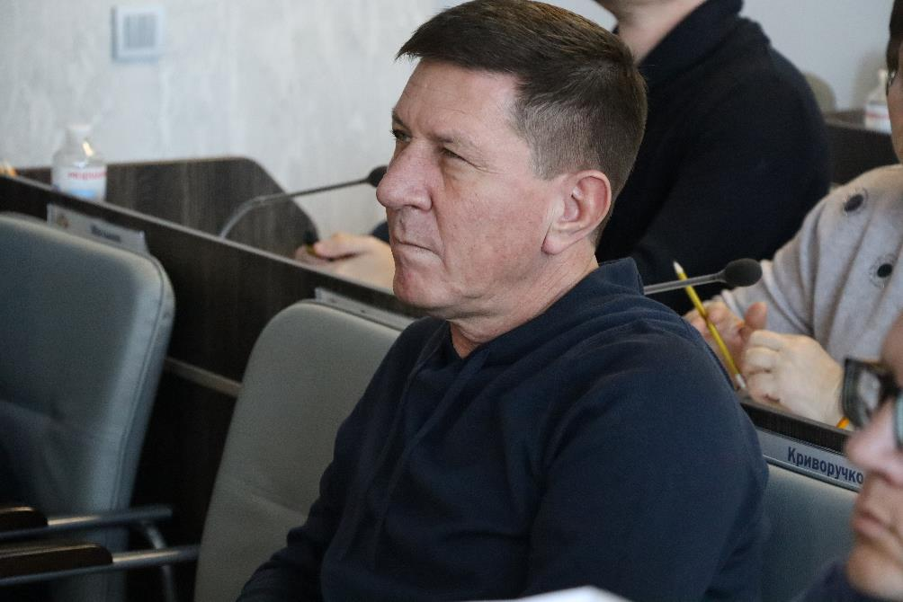

Також Іван Камінський подякував за підтримку жителів громади та за ефективну взаємодію народному депутату Сергію Демченко, який у свою чергу висловив сподівання на подальше плідне співробітництво та побажання якнайшвидшої перемоги Україні.

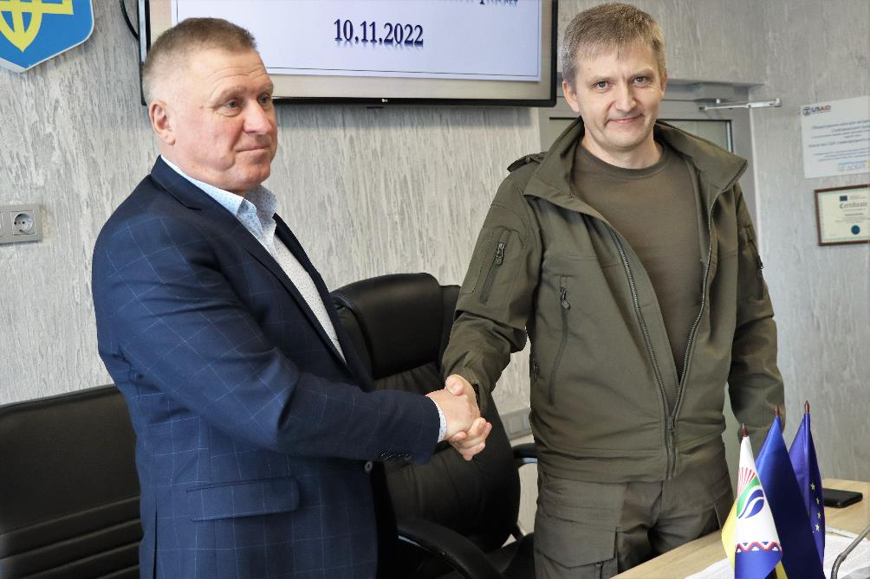

Перед початком пленарного засідання присутні вшанували полеглих у російсько-українській війні цивільних і військових хвилиною мовчання.
Всі питання черги денної були розглянуті та прийняті відповідні рішення.

